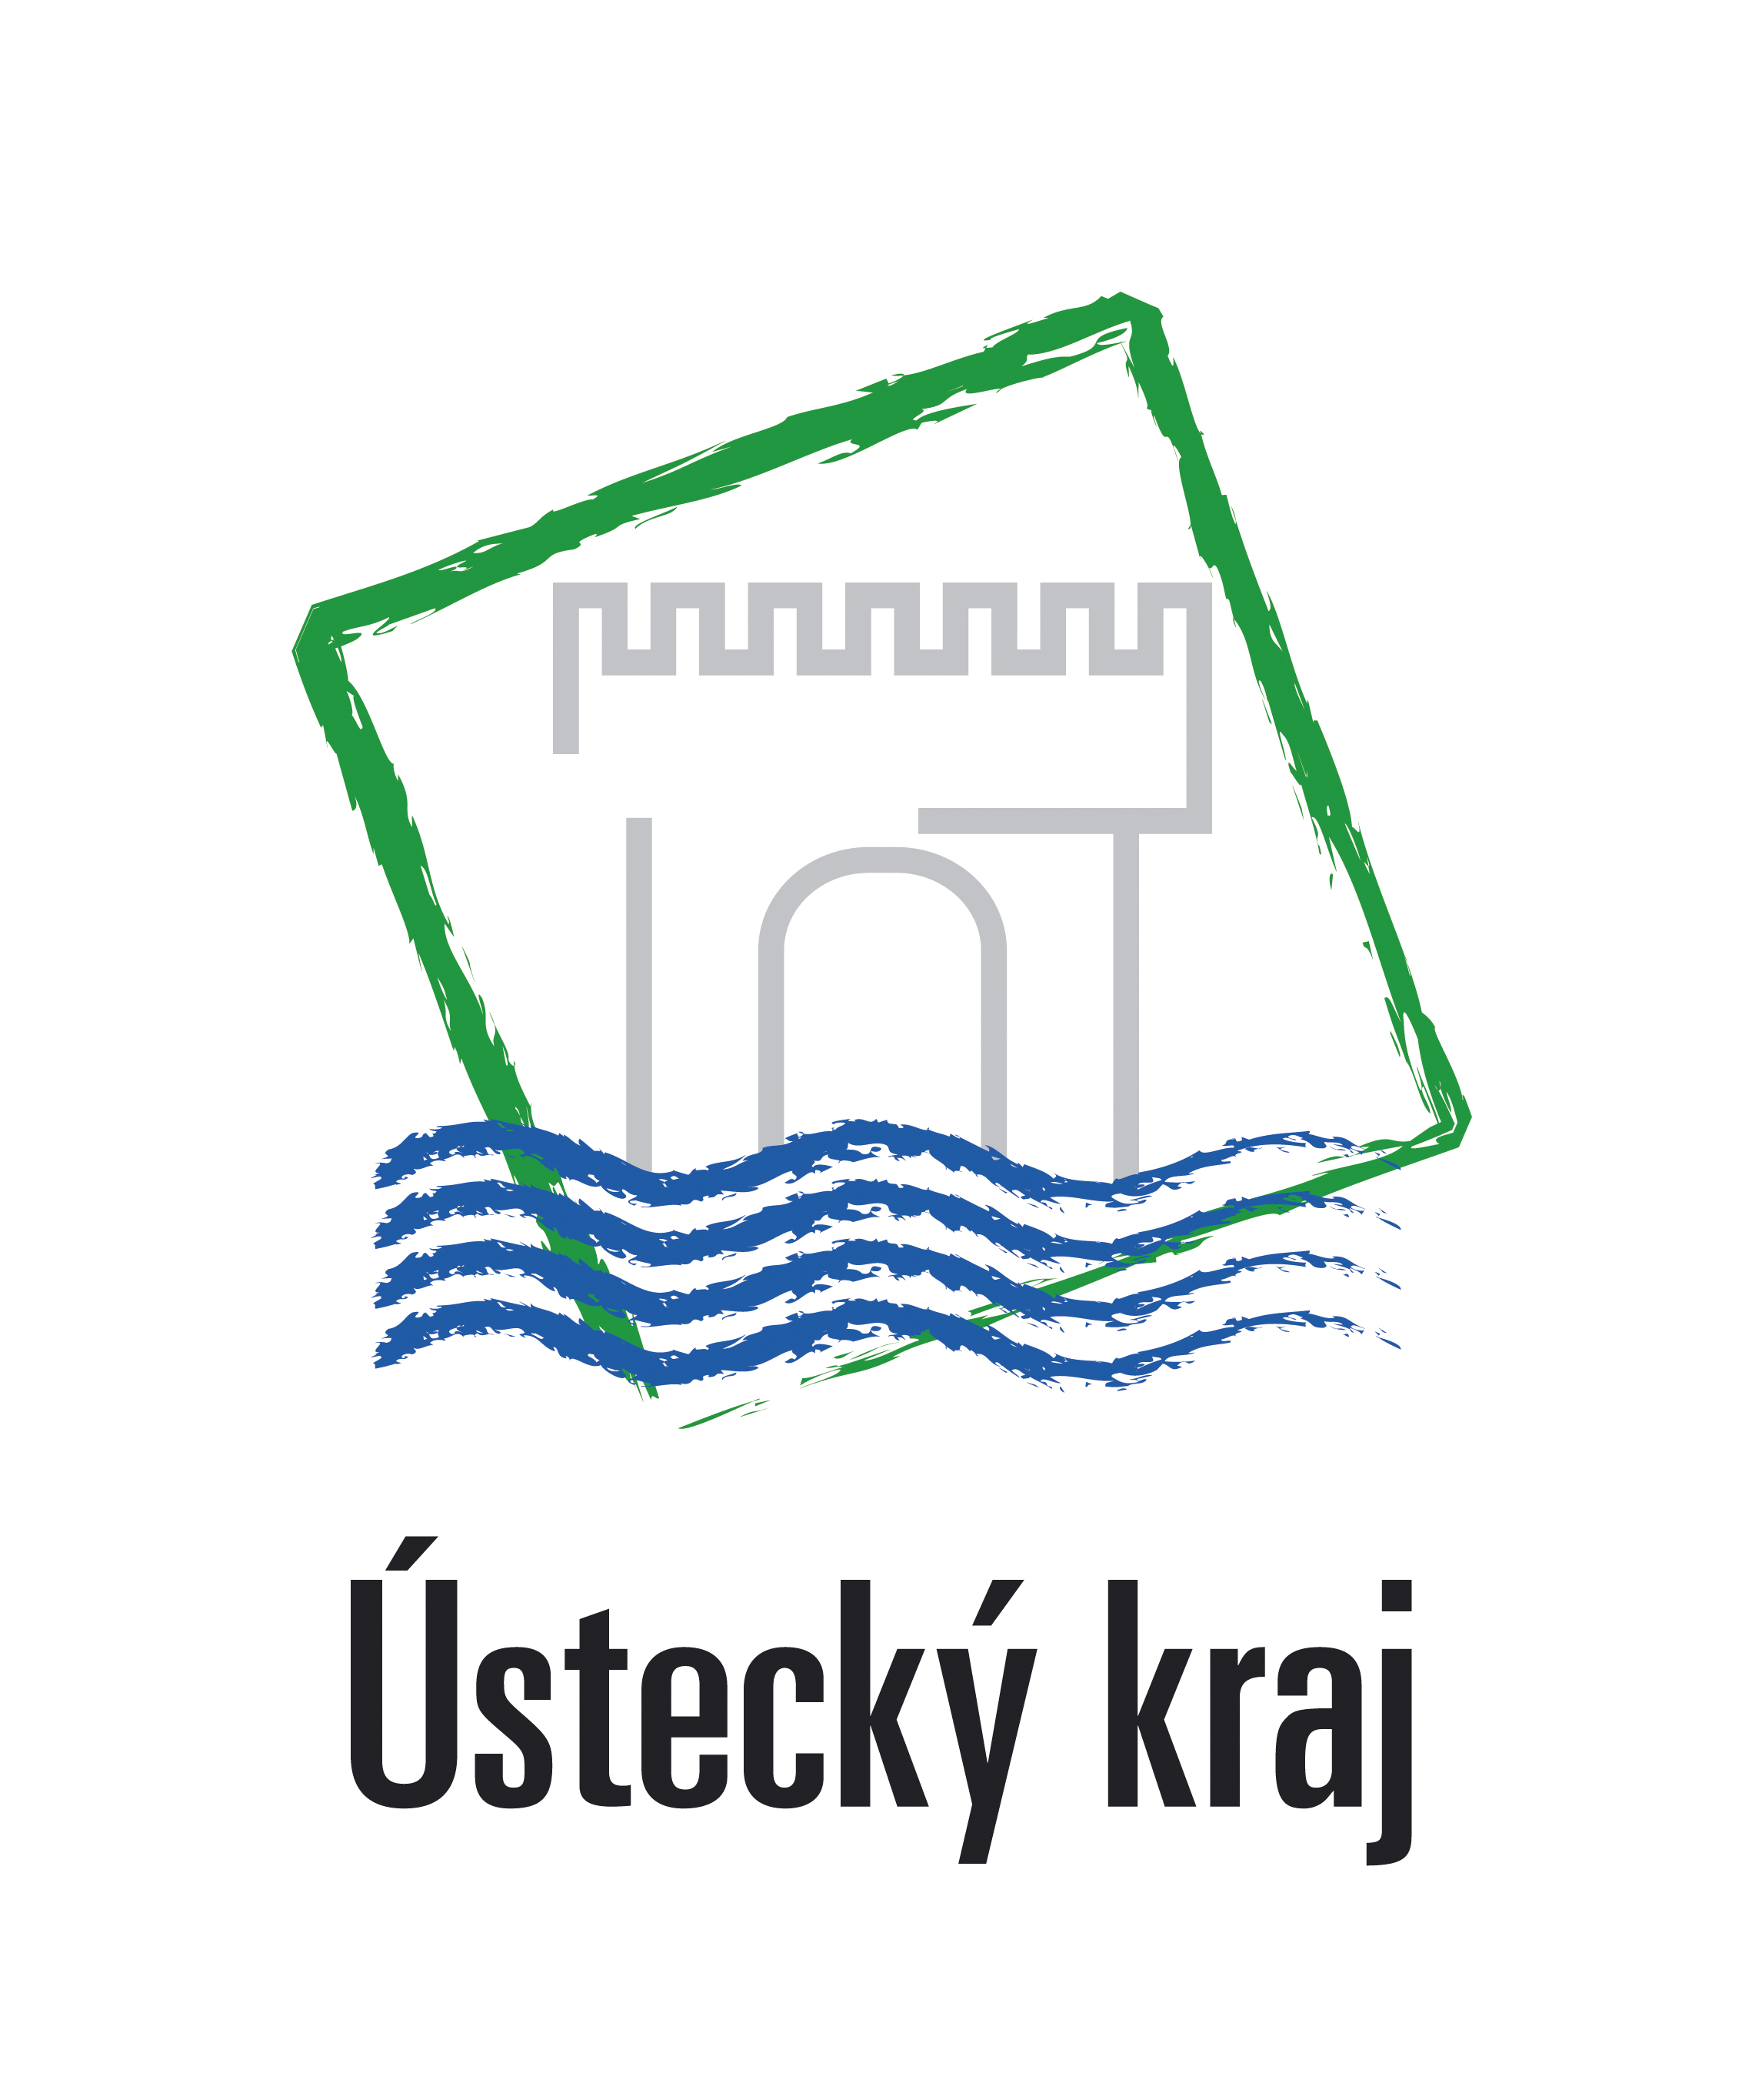

Výsledek výzvy k podání nabídek

Číslo zakázky: | 152/3.2.06/03.0038
Název programu: | Operační program Vzdělávání pro konkurenceschopnost
Registrační číslo projektu: | CZ. 1.07/3.2.06/03.0038
Název projektu: | Fyziologické reakce a konkurenceschopnost
Název zakázky: | Tvorba e-learningu a videochatu
Datum vyhlášení zakázky: | 26. února 2013
Název / obchodní firma zadavatele: | Okresní hospodářská komora v Litoměřicích
Název / obchodní firma vybraného dodavatele: | BrusTech s.r.o.
Sídlo dodavatele: | U Rybníka 24, 434 01 Most
Osoba oprávněná jednat jménem dodavatele: | Ing. David Smetánka, PhD.
IČ dodavatele: | 689 736 32

Kontaktní osoba pro případ doplnění formuláře před jeho uveřejněním na http://opvk.kr-ustecky.cz/:

Jméno: | Barbora
Příjmení: | Kabíčková
E-mail: | b.kabickova@centrum.cz
Telefon: | 607 101 464

